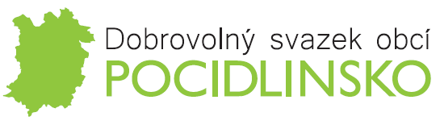
V souladu s příslušnými ustanoveními zákona č. 250/2000 Sb., o rozpočtových pravidlech územních rozpočtů, v platném znění, jsou dokumenty v elektronické i listinné podobě zveřejněny na úřední desce.

Dne 9. 12. 2021 Shromáždění starostů DSO POCIDLINSKO schválilo Rozpočet na rok 2022 DSO POCIDLINSKO
Dokument ke stažení na: https://svazekpocidlinsko.cz/assets/File.ashx?id_org=500118&id_dokumenty=1463 Zveřejněno od 20. 12. 2021

Dne 9. 12. 2021 Shromáždění starostů DSO POCIDLINSKO schválilo Výhled rozpočtu na období 2023 - 2025 DSO POCIDLINSKO
Dokument ke stažení na: https://svazekpocidlinsko.cz/assets/File.ashx?id_org=500118&id_dokumenty=1465 Zveřejněno od 20. 12. 2021

Dne 24. 2. 2022 Rada DSO POCIDLINSKO schválila Rozpočtové opatření č. 1
Dokument ke stažení na: https://svazekpocidlinsko.cz/assets/File.ashx?id_org=500118&id_dokumenty=1484
Zveřejněno od 15. 3. 2022

Dne 26. 5. 2022 Shromáždění starostů schválilo Závěrečný účet DSO POCIDLINSKO za rok 2021. Dokument ke stažení na: https://svazekpocidlinsko.cz/zaverecny%2Ducet%2Ddso%2Dpocidlinsko%2Dza%2Dr%2D2021/d-1499/p1=55
Zveřejněno od 1. 6. 2022

Dne 29. 8. 2022 Rada DSO POCIDLINSKO schválila Rozpočtové opatření č. 2
Dokument ke stažení na: https://svazekpocidlinsko.cz/assets/File.ashx?id_org=500118&id_dokumenty=1503
Zveřejněno od 1. 9. 2022

Dne 27. 9. 2022 Rada DSO POCIDLINSKO schválila Rozpočtové opatření č. 3
Dokument ke stažení na: https://svazekpocidlinsko.cz/assets/File.ashx?id_org=500118&id_dokumenty=1517
Zveřejněno od 20. 10. 2022

